Nama : Mohamad Zaky Bahtiar Arifianto
Matkul : Praktikum Pemrogramman Berorientasi Obyek
Jurusan : Teknik Informatika
NRP : 3125522015
Tugas Pertemuan 7
1. Sprint Goal — Modul 7
Sprint Goal: "Mengembangkan desain proyek P6 dengan menerapkan abstract class dan interface yang sesuai sehingga struktur class lebih jelas, perilaku object memiliki kontrak yang konsisten, dan program tetap dapat dijalankan." Melakukan refactoring terhadap superclass CivitasAkademika menjadi abstract
class dengan abstract method tampilkanPeran(), mendefinisikan interface kontrak DapatDiotentikasi untuk hak akses portal SIAKAD, serta membuktikan 4 skenario polymorphism (subclass instantiation, abstract reference dispatch, interface reference dispatch, dan polymorphic collection for-each) tanpa merusak
relasi dan fitur yang telah ada sebelumnya.
2. Sprint Backlog (SB-01 s/d SB-07)
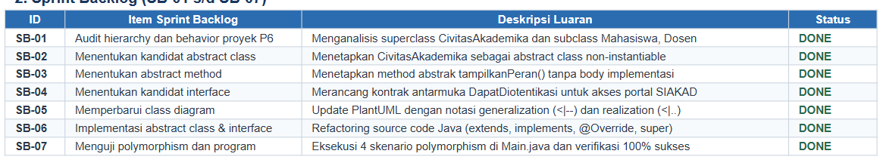
3. Tabel Audit Desain P6 ke P7 (Keputusan Abstraction)
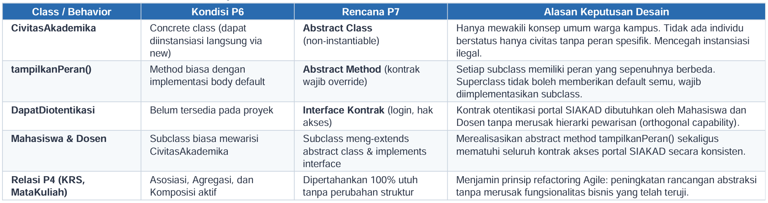
4. Class Diagram UML Terbaru (PlantUML Specification)
@startuml skinparam classAttributeIconSize 0 interface DapatDiotentikasi <> { + {abstract} login(nomorInduk: String, password: String): boolean + {abstract} logout(): void + {abstract} tampilkanHakAkses(): void + {abstract} isLoginAktif(): boolean + cetakInfoSesi(): void } abstract class CivitasAkademika <> { - nomorInduk: String; nama: String; email: String; jenisCivitas: String + CivitasAkademika(nomorInduk: String, nama: String, email: String, jenisCivitas: String) + getNomorInduk(): String; getNama(): String; getEmail(): String; getJenisCivitas(): String + setNama(nama: String): void; setEmail(email: String): void + {abstract} tampilkanPeran(): void + cetakKartuIdentitas(): void; cetakKartuIdentitas(headerCustom: String): void } class Mahasiswa { - prodi: String; semester: int; ipk: double; totalSks: int; loginAktif: boolean + tampilkanPeran(): void; login(...): boolean; logout(): void; tampilkanHakAkses(): void + pilihMataKuliah(mk: MataKuliah): boolean; pilihMataKuliah(mk: MataKuliah, kat: String): boolean + ajukanPersetujuanKrs(): void; tampilkanProfil(): void } class Dosen { - bidangKeahlian: String; loginAktif: boolean + tampilkanPeran(): void; login(...): boolean; logout(): void; tampilkanHakAkses(): void + validasiDanSetujuiKrs(krs: KRS): void; validasiDanSetujuiKrs(krs: KRS, catatan: String): void } class MataKuliah { - kodeMk: String; namaMk: String; sks: int; semesterBuka: int; kuotaKelas: int } class KRS { - nomorKrs: String; tahunAjaran: String; semesterKrs: int; jumlahMk: int } CivitasAkademika "0..1" Dosen : association (Dosen Wali) KRS "1" o-- "0..*" MataKuliah : aggregation MataKuliah "0..*" --> "1" Dosen : association (Dosen Pengampu) KRS "0..*" --> "0..1" Dosen : association (Pengesah) @enduml
5. Penjelasan Desain Arsitektur Berorientasi Objek (P7)
a. Alasan Pemilihan CivitasAkademika sebagai Abstract Class: Secara ontologi domain perguruan tinggi, CivitasAkademika adalah generalisasi konseptual yang menaungi seluruh warga kampus. Tidak ada entitas konkret di dunia nyata yang berstatus 'hanya civitas' tanpa memiliki peran spesifik. Mendeklarasikannya sebagai abstract class menjamin integritas arsitektur dengan melarang instansiasi langsung (new CivitasAkademika(...) dicegah pada tingkat kompilasi), sekaligus tetap mewariskan atribut bersama (nomorInduk, nama, email) dan kode reusable melalui constructor chaining super(...).
b. Alasan Penetapan tampilkanPeran() sebagai Abstract Method: Meskipun seluruh civitas wajib memiliki peran, superclass tidak dapat menyediakan implementasi peran default yang bermakna. Peran Mahasiswa berpusat pada studi, beban SKS, dan KRS, sedangkan peran Dosen berfokus pada Tridharma, pengajaran keahlian, dan pengesahan rencana studi. Menjadikan method ini abstract menetapkan kontrak wajib yang memaksa setiap subclass menyediakan implementasi spesifiknya sendiri, mendukung runtime polymorphism secara bersih.
c. Alasan Perancangan Interface DapatDiotentikasi & Pemenuhan Kontrak: Kebutuhan otentikasi portal SIAKAD (login, logout, pengecekan sesi, dan penegakan hak akses) merupakan kapabilitas fungsional lintas-entitas (orthogonal behavior). Menggunakan interface DapatDiotentikasi memungkinkan pemisahan definisi kontrak keamanan portal dari pohon hirarki pewarisan (menghindari inheritance coupling berlebihan). Subclass Mahasiswa dan Dosen dapat diperlakukan secara polimorfis melalui reference interface DapatDiotentikasi, di mana masing-masing menyajikan hak akses yang presisi sesuai batas kewenangan resminya di kampus.
6. Bukti Eksekusi Terminal & Screenshot Running Program
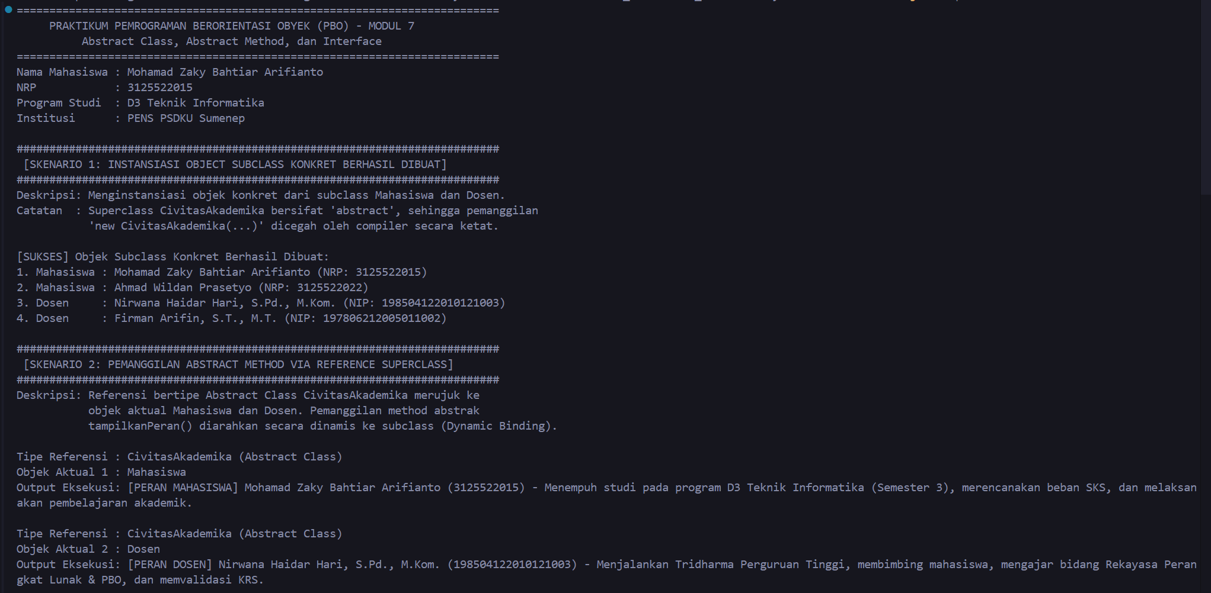
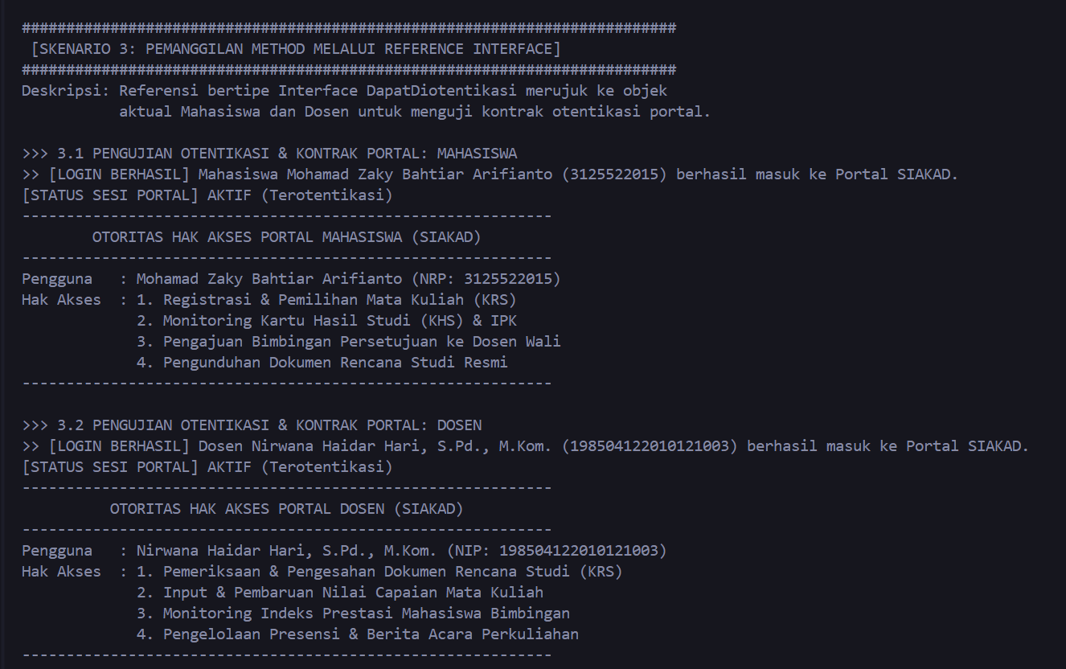
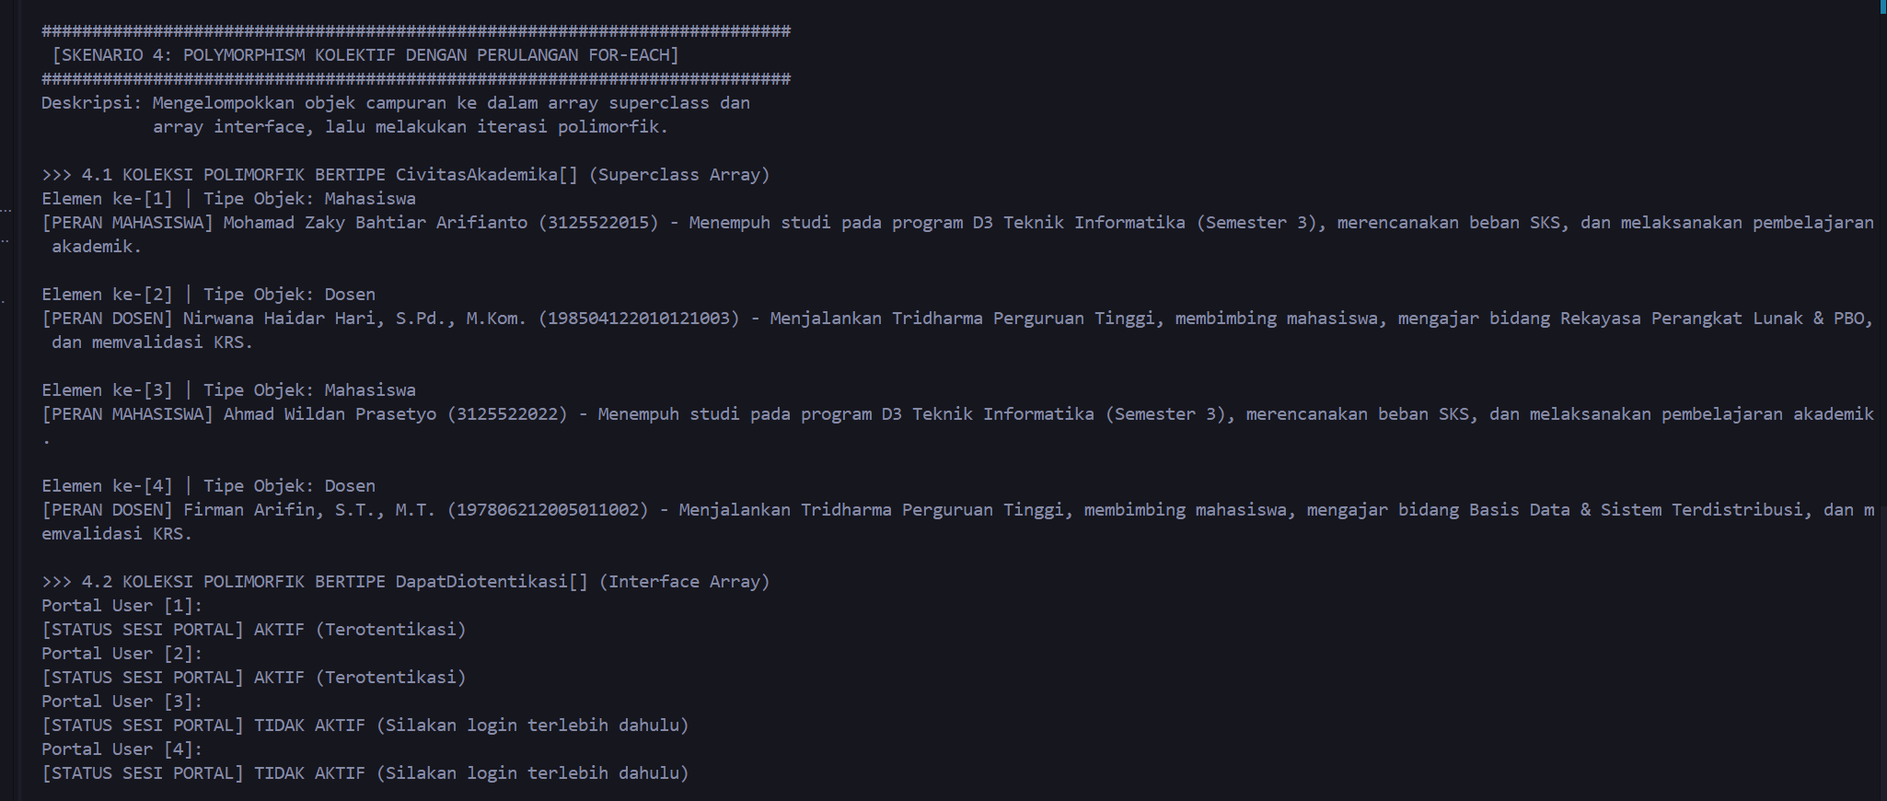
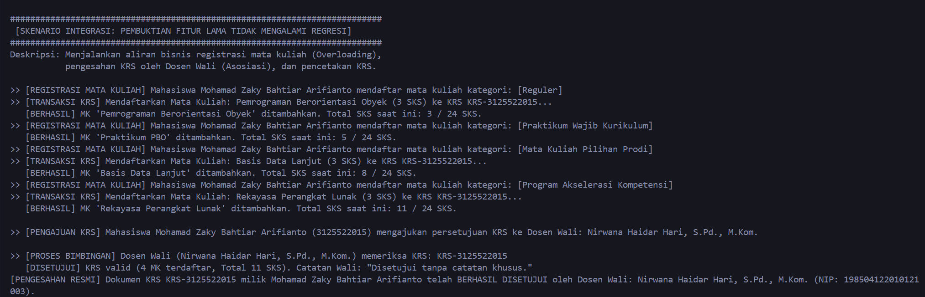
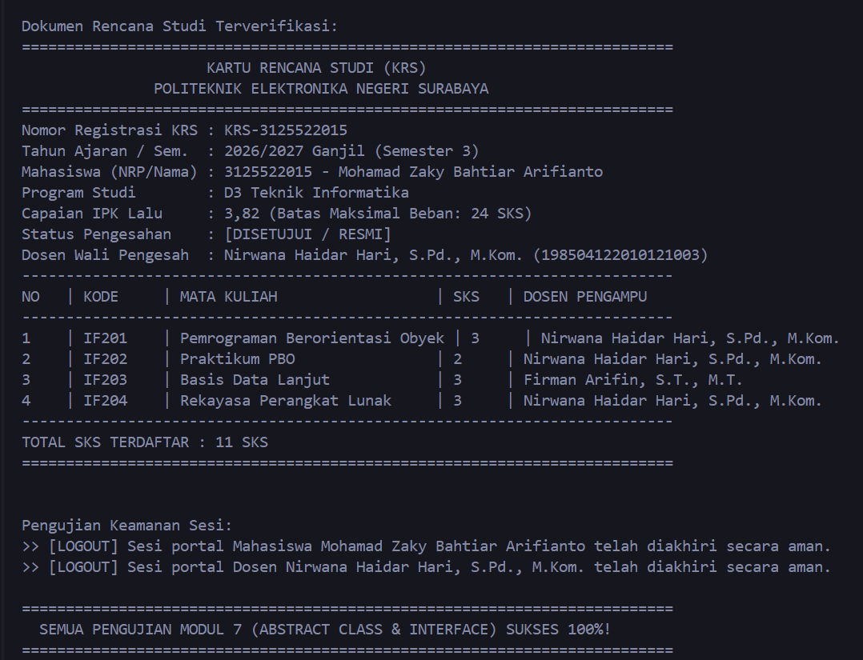
7. Tabel Pengujian 4 Skenario Polymorphism Modul 7
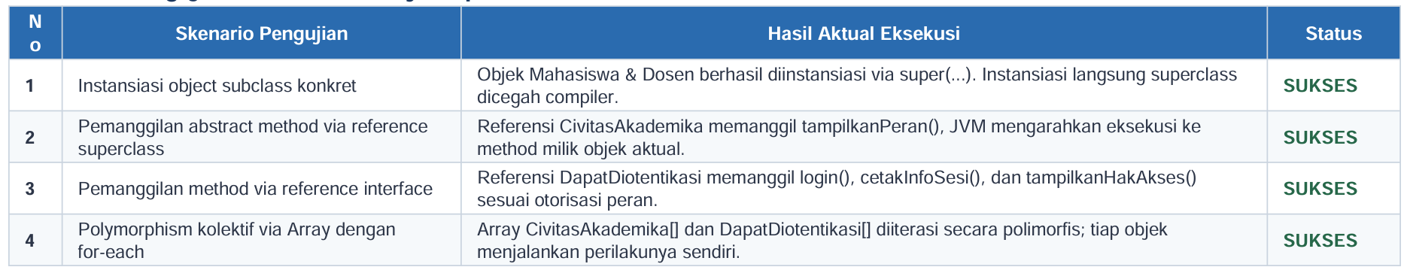
8. Sprint Review (Checklist Verifikasi 7 Item)
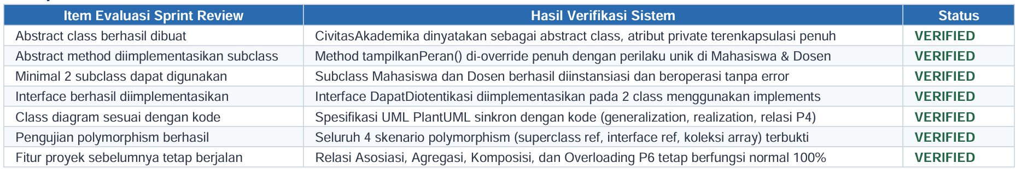
9. Sprint Retrospective — Modul 7
